Virve- ja Virve 2 -sisätilakuuluvuuden toteuttaminen uusissa rakennuksissa ja kohteissa

Yleistä
Viranomaisradioverkon (Virve) ja laajakaistaisen viranomaisviestintäpalvelun (jatkossa Virve 2) sisäkuuluvuudella tarkoitetaan radioverkon kuuluvuuden toteuttamista rakennuksen tai rakennelman sisätiloihin teknisillä ratkaisuilla. Pelastusviranomaisen käyttämien radioverkkojen kuuluvuus tulee varmistaa sisätiloissa, joissa rakenteet estävät maanpäällisten verkkojen kuuluvuuden.

Pelastusviranomainen määrittelee kohteet, joissa sisätilakuuluvuus on toteutettava. Sisäkuuluvuus parantaa pelastusviranomaisten kykyä suoriutua pelastustehtävistä rakennuksen sisällä. Sisäkuuluvuuteen liittyvistä vaatimuksista säädetään Pelastuslain 109 §:ssä (2011/739),

Tässä ohjeessa kerrotaan, kuinka sisätilakuuluvuus määritetään uusissa kohteissa ja mitkä tahot osallistuvat Virve 2 -kuuluvuuden toteuttamiseen. Ohjeistuksessa kuvatut roolit ja vastuut löytyvät prosessikaaviona tästä linkistä.

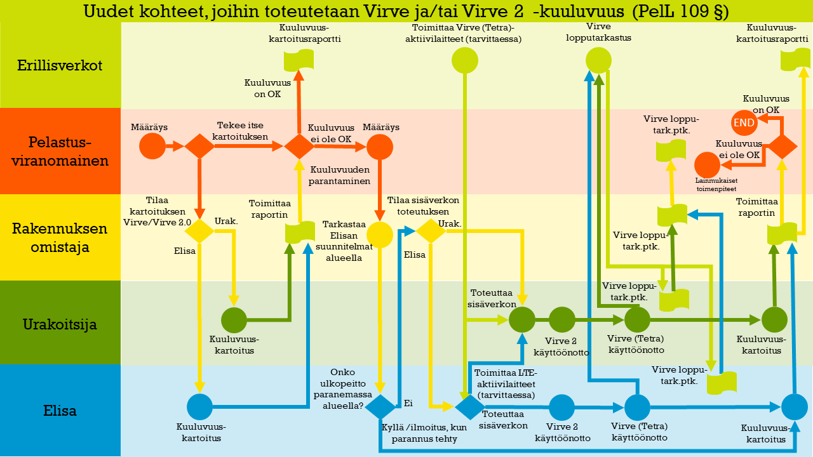

Sisäkuuluvuuden toteuttamisvaiheet ja vastuut
- Paikallinen pelastusviranomainen määrittelee riskikohteet, joissa rakennuksen omistajan on varmistettava pelastusviranomaisten käyttämien viestintäpalveluiden (Virve ja Virve 2) toimivuus sisätiloissa.

- Pelastusviranomainen lausuu kuuluvuuden toteutustarpeen uusissa kohteissa niiden suunnittelu/rakennuslupavaiheessa. Jos olemassa olevan rakennuksen käyttötarkoitus muuttuu, pelastusviranomainen voi myös antaa määräyksen kuuluvuuden kartoituksesta.
  - Viimeistään rakentamisvaiheessa rakennuksen omistaja tai omistajan valtuuttama ammattitaitoinen toimija, telealan urakoitsija, suunnittelutoimisto tai operaattori täyttää yhdessä pelastusviranomaisen kanssa tarvekartoituslomakkeen. Linkki lomakkeeseen. Pelastusviranomaiselle tulee toimittaa tarvekartoituslomakkeen liitteenä pohjapiirustukset, joihin pelastusviranomaisen määrittelemä Virve ja Virve 2 kuuluvuusalue merkitään.

- Halutessaan pelastusviranomainen voi todentaa itse viestintäpalveluiden (Virve ja Virve 2) kuuluvuuden rakennuksessa, tällöin pelastusviranomainen täyttää kuuluvuuskartoitusraportin.

- Muussa tapauksessa rakennuksen omistaja tilaa tarvekartoituslomakkeen mukaisen kuuluvuuskartoituksen valitsemaltaan ammattitaitoiselta toimijalta, telealan urakoitsijalta, suunnittelutoimistolta tai operaattorilta. Linkki lista Virve-sisäkuuluvuusratkaisujen toteuttajista. ajantasaistettu listaus julkaistaan huhtikuussa 2024.

- Rakennuksen kuuluvuuskartoitus tehdään pelastusviranomaisen määrittelemiin tiloihin. Kuuluvuuskartoitusraportti [linkki] tehdään Erillisverkkojen ohjeistuksen mukaisesti.

- Rakennuksen pohjakuviin merkitään kuuluvuus liikennevalovärein:
  - Virve 2 -radioverkon kentänvoimakuus (RSRP) punainen <-110dBm, -110dBm < keltainen < -100dBm tai vihreä > -100dBm mitatuissa tiloissa.
    - Kuuluvuuskartoitusraportti toimitetaan rakennuksen omistajalle.

  - Värien merkitys Virve 2
    - ”Punainen” =kuuluvuus ei ole riittävällä tasolla
    - ”Keltainen” =sama palvelutaso kuin nyky-Virvellä (on huomioitavaa, että myös data toimii, mutta tiedonsiirron nopeus ei välttämättä riitä esim. liikkuvan videokuvan lähettämiseen rakennuksen sisältä)
    - ”Vihreä” =data toimii (voi siirtää esimerkiksi liikkuvaa videokuvaa)
    - Jos kartoituksen tuloksena on valtaosin keltaista ja vihreää, on punaiset kohdat arvioitava pelastusviranomaisen toimesta. jos ne ovat kriittisissä paikoissa, tulee sisäkuuluvuus saattaa kuntoon näiltä osin.

  - Virve-radioverkon kentänvoimakuus (RSSI) punainen <-86dBm tai vihreä > -86dBm mitatuissa tiloissa.
    - Kuuluvuuskartoitusraportti toimitetaan rakennuksen omistajalle.

  - Värien merkitys nyky-Virve
    - ”Punainen” =kuuluvuus ei ole riittävällä tasolla
    - ”Vihreä” =Virven palvelut toimivat sisätiloissa
    - Jos kartoituksen tuloksena on valtaosin vihreää, on punaiset kohdat arvioitava pelastusviranomaisen toimesta, jos ne ovat kriittisissä paikoissa, tulee sisäkuuluvuus saattaa kuntoon näiltä osin.

- Rakennuksen omistaja tai kuuluvuuskartoituksen tekijä toimittaa raportin pelastusviranomaiselle.

- Pelastusviranomainen arvioi kuuluvuuskartoitusraportin perusteella, onko Virve- ja Virve 2 -kuuluvuus rakennuksessa riittävä.

Mikäli kuuluvuus on hyväksyttävällä tasolla molemmilla verkoilla, pelastusviranomainen kuittaa tarvekartoituslomakkeen kuuluvuusraportin pohjalta. Rakennuksen omistaja tai kuuluvuuskartoituksen tekijä toimittaa raportin tiedoksi myös Erillisverkoille osoitteeseen virvesisakuuluvuus@erillisverkot.fi.

  - Mikäli Virve ja/tai Virve 2 -kuuluvuus ei ole kunnossa, pelastusviranomainen antaa rakennuksen omistajalle määräyksen kuuluvuuden parantamisesta tarvekartoituslomakkeen mukaisesti. Rakennuksen omistaja vastaa kuuluvuuden parantamisesta aiheutuvista kustannuksista.

- Rakennuksen omistaja tilaa tarvittavat osatoteutukset

- Virve - valitsemaltaan ammattitaitoiselta toimijalta, esimerkiksi telealan urakoitsijalta, suunnittelutoimistolta tai operaattorilta.
ja/tai
- Virve 2 - valitsemaltaan ammattitaitoiselta toimijalta, esimerkiksi telealan urakoitsijalta, suunnittelutoimistolta tai operaattorilta.

  - Rakennukseen saattaa olla tarpeen rakentaa pelkästään Virven sisäverkko, mikäli Virve 2 -kuuluvuus on jo kunnossa esimerkiksi lähellä olevan ulkotukiaseman kautta. On myös kohteita, joissa Virve kuuluu, mutta Virve 2 ei kuulu.

  - Jos kohteeseen pitää rakentaa molemmille verkoille kuuluvuus, ne toimittaa sama toimija: telealan urakoitsija, suunnittelutoimisto tai operaattori.

  - Urakoitsijan, suunnittelutoimiston tai operaattorin kanssa tulee sopia kaikista prosessin eri vaiheisiin liittyvistä tilauksista (esim. aktiivilaitteet Elisalta ja Erillisverkoilta), kartoitusten tekemisistä sekä raportoinneista osana suunnittelua ja toteutusta.

  - Elisalta ei voi tilata Virve-sisätilakuuluuden suunnittelua/toteutusta.

Virve-sisäkuuluvuuden suunnittelun ja toteutuksen tilaaminen ammattitaitoiselta toimijalta, telealan urakoitsijalta, suunnittelutoimistolta tai operaattorilta.
- Toimija toteuttaa sisäkuuluvuuden pelastusviranomaisen tarvekartoituslomakkeen vaatimusten, Erillisverkkojen ja operaattoreiden yhteisen ohjeistuksen sekä Sähkötietokortiston suositusten mukaisesti (ST-kortti 625.10, päivitys tulossa 2024). Lisäksi Säteilyturvakeskuksen [https://www.julkari.fi/handle/10024/126619] ja Traficomin sivuilta [https://www.traficom.fi/sites/default/files/media/publication/Opas-matkapuhelinverkkojen-sisatilakuuluvuudesta.pdf] löytyy ohjeita matkapuhelinverkkojen sisätilakuuluvuuden toteutukseen.

  - Sisäverkkoa suunniteltaessa tulee aina huomioida myös Erillisverkojen ja operaattoreiden yhteinen ohjeistus sisäverkkojen toteutukselle, jolloin siinä toimii Virven lisäksi myös Virve 2.

  - Virven osalta radiotekninen vaatimus kentänvoimakkuudelle pelastusviranomaisen määrittelemillä alueilla on ≥ -86 dBm RSSI.

- Kohteeseen tulee aina toteuttaa etäyhteys Erillisverkkojen hallintakeskuksesta, jotta häiriöitä aiheuttava sisäverkko tai sen osa voidaan tarvittaessa sammuttaa. Toistinten etähallinta tukee tällä hetkellä seuraavia tuotemerkkejä: Axell Wireless (Cobham) ja Bonn Hungary Electronics (BHE).

- Toimija tallentaa Erillisverkkojen sähköiseen Asennuskansioon kohteen tiedot, verkkokaavion (joka sisältää mm. käytetyt komponentit, kaapelien tyypit ja pituudet sekä tehon jakajien, antennien ja aktiivilaitteiden sijainnin rakennuksen pohjakuvissa), kerroskuvat sekä toistimen taajuuden ja lopputarkastuksen tilauslomakkeet. Kansiossa ilmoitetaan myös Virve-toistimen toimitusosoite. Tunnukset kansioon saa sähköpostitse tilaamalla.

  - Kun kansioon on täytetty tarvittavat tiedot, Erillisverkot toimittaa kohteeseen Tetra-toistimen (BRT31) veloituksetta, mikäli 18dBm teho on riittävä.

- Asennusten jälkeen telealan toimija tilaa Erillisverkot tekemään lopputarkastuksen Virve Tetra-verkon sisäkuuluvuuden osalta, ennen Virve-verkon käyttöönottoa.

- Erillisverkot tekee lopputarkastuksen ja toimittaa hyväksyntäpöytäkirjan urakoitsijalle, joka toimittaa sen edelleen rakennuksen omistajalle.

Virve 2 -sisäkuuluvuuden suunnittelun ja toteutuksen tilaaminen ammattitaitoiselta toimijalta (telealan urakoitsija/suunnittelutoimisto/operaattori).
- Rakennuksen omistajan tai omistajan valtuuttaman ammattitaitoisen telealan toimijan, urakoitsijan, suunnittelijan tai operaattorin tulee selvittää aluksi Elisalta, onko alueelle tulossa lähitulevaisuudessa parannuksia ulkokuuluvuuteen, joilla Virve 2 -kuuluvuus myös rakennuksen sisällä paranee vaaditulle tasolle. Tiedustelut Elisalta voi tehdä lomakkeella.

- Mikäli rakennuksen sisätilojen kuuluvuus paranee Elisan alueelle toteutettavan ulkokuuluvuuden parantamisen kautta, Elisa ilmoittaa aikataulun toteutukselle.

- Kun parannus on toteutettu, rakennuksen omistaja tilaa kuuluvuuskartoituksen ammattitaitoiselta toimijalta, telealan urakoitsijalta, suunnittelutoimistolta tai operaattorilta, mutta halutessaan myös alueen pelastusviranomainen voi itse todentaa Virve 2 -kuuluvuuden.

- Mikäli kuuluvuuden parantaminen ei ole tehtävissä ulkokuuluvuutta parantamalla, rakennuksen omistaja tilaa ammattitaitoiselta toimijalta, telealan urakoitsijalta, suunnittelutoimistolta tai operaattorilta sisäverkon suunnittelun ja toteutuksen. Lisäksi rakennuksen omistajan tai toimijan tulee tilata erikseen Elisalta LTE-aktiivilaitteiden toimitus ja käyttöönotto.

Dokumentaatio Virve 2 -sisäverkon kuuluvuuden toteutuksesta (esim. käytetyt komponentit, kaapelointien pituuden/tyypit, tehon jakajien, antennien ja aktiivilaitteiden sijoittelu pohjakuvissa) tulee toimittaa pelastusviranomaiselle ja Erillisverkoille arkistoitavaksi osoitteeseen
  - virvesisakuuluvuus@erillisverkot.fi

- Toimija toteuttaa sisäkuuluvuuden pelastusviranomaisen tarvekartoituslomakkeen vaatimusten, Erillisverkkojen ja operaattoreiden ohjeistuksen sekä Sähkötietokortiston suositusten mukaisesti (ST-kortti 625.10, päivitys tulossa 2024). Myös Säteilyturvakeskuksen [https://www.julkari.fi/handle/10024/126619] ja Traficomin sivuilta [https://www.traficom.fi/sites/default/files/media/publication/Opas-matkapuhelinverkkojen-sisatilakuuluvuudesta.pdf] löytyy ohjeita matkapuhelinverkkojen sisätilakuuluvuuden toteutukseen.

- Kun Virve 2 -sisäverkko on käyttöönotettu, tehdään uusi kuuluvuuskartoitus.

- Rakennuksen omistaja tai omistajan valtuuttama suunnittelija toimittaa kuuluvuuskartoitusraportin pelastusviranomaiselle, joka hyväksyy Virve 2 -palveluiden kuuluvuuden rakennuksessa. Mikäli sisäkuuluvuus ei ole riittävällä tasolla parannusten jälkeen, pelastusviranomainen ryhtyy tarvittaviin lainmukaisiin toimenpiteisiin. Rakennuksen omistaja tai kuuluvuuskartoituksen tekijä toimittaa kuuluvuuskartoitusraportin myös Erillisverkoille arkistoitavaksi osoitteeseen virvesisakuuluvuus@erillisverkot.fi.

